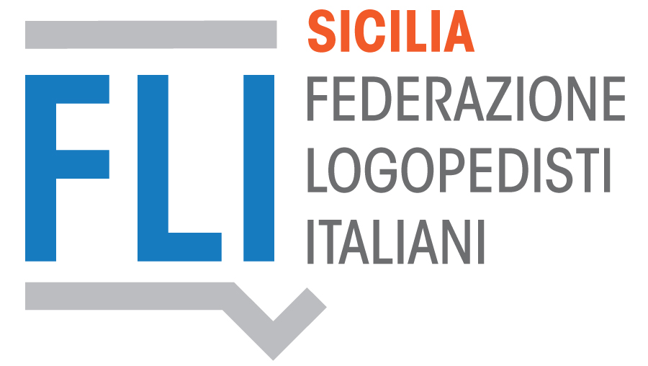

CALENDARIO EVENTI ECM PATROCINATI - ANNO 2013

MESE | DATA  LUOGO | TITOLO  RELATORI | PROVIDER | COSTO  SCONTO | N° ECM
GENNAIO | -------------
FEBBRAIO | -------------
MARZO | 16-17 Ragusa  16 – 17  Catania | DSA non verbale:  la valutazione  (Rel . Masciarelli -  AVT (annuale) | Euroconsult  Parole in Cerchio | €.250 - 20%  (€. 250-€.50)  rinviato | 14
APRILE | 6-7  Ragusa  13-14 Palermo  20-21 Enna | DSA non verbale: la riabilitazione  Il paziente neurologico con disturbi della comunicazione linguistica  (Rel. B. Trombetti)  Le funzioni esecutive nei disturbi dello sviluppo:Valutazione e Trattamento | Euroconsult  F&C di Stefano Viciconte  Centro studi Antigone | €.250 - 20%  (€.250-€.50)  €. 150 - 20%  ( €. 150- €.30)  €.300 – 20%  (€.300 – €.50) | 14  19  32
MAGGIO
GIUGNO | 9  Siracusa  29-30 Ragusa  Catania  14-15  23-24 Enna | Riflessioni in un Team-Riabilitativo:comunicazione conflittualità crescita  DSA lettura scrittura  calcolo: discussione di casi clinici  AVT (annuale)  Le funzioni esecutive nei disturbi dello sviluppo: Valutazione e Trattamento | Associazione Maior  Euroconsult  Parole in Cerchio  Centro Studi Antigone | €.70  (€.70-€.10)  €.280 - 20%  ( €.280- €.50)  €.300 – 20%  (€.300 – €. 50) | 18  32
LUGLIO
AGOSTO
SETTEMBRE | Catania  13-14 | AVT (annuale) | Parole in Cerchio
OTTOBRE
NOVEMBRE | 8-9  Catania | Valutazione e terapia dello squilibrio muscolare oro facciale  Corso avanzato di II livello | Archè Training and Consulting | €. 300- 20%  (€.300 - €.60) | 24
DICEMBRE

ALS – Associazione Logopedisti Siciliani
Via Tevere, 24 – 90144 Palermo. Tel/Fax 091205530
E - mail: flisicilia@fli.it - Website: als.fli.it

